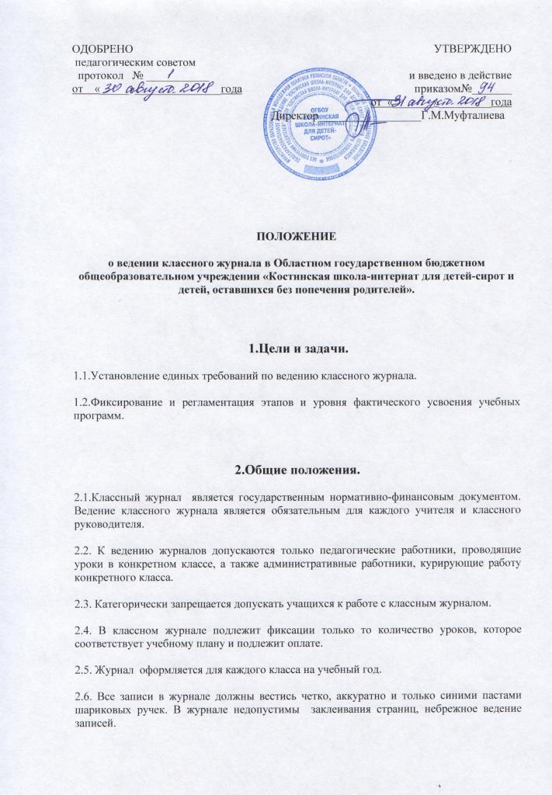2.7. Запрещается проставлять в журнале какие-либо обозначения, кроме установленных и делать записи карандашом. Исправления в журнале допускаются путем аккуратного зачеркивания, и рядом (или сверху) написания правильной записи. Не допускается забеливания корректором ошибочной записи. Внизу на странице, на которой допущена ошибка, делается сноска следующего содержания: «Исправление оценки «3» на «4» у Ивановой Светланы считать верным». Данную запись подписывает учитель, допустивший исправление, а в выпускных классах и директор ОУ. Подпись директора заверяется печатью ОУ.

2.8. Контроль правильности ведения записей в журналах (объективности выставления отметок, выполнением теоретической и практической частей программ, индивидуальной работой с учащимися) осуществляет заместитель директора по учебной и воспитательной работе.

2.9. Должностное лицо, осуществляющее контроль правильности ведения журналов, завершив проверку журнала, записывает замечания и рекомендации, указывает сроки устранения недостатков, ставя свою подпись и дату на специально отведенной для этих целей странице в конце журнала. В указанный срок должностное лицо осуществляет повторную проверку выполнения рекомендаций.

2.10. При выполнении замечаний и рекомендаций классный руководитель делает соответствующую запись в журнале.

2.12. Невыполнение Положения по ведению журнала может быть основанием для директора ОУ наложения дисциплинарного взыскания на учителя и лицо, ответственное за осуществление контроля его ведения.

3. Оформление журнала

3.1. Перед оформлением классного журнала необходимо внимательно изучить «Указания к ведению классного журнала», помещенные в начале каждого классного журнала. Все листы в журнале должны быть пронумерованы, начиная с 3 страницы.

3.2. Классный руководитель заполняет в журнале:

- титульный лист (обложку);
- оглавление;
- списки учащихся на всех страницах, при этом их фамилии и имена указываются
полностью;
-общие сведения об учащихся;
- сведения о количестве пропущенных уроков;
- сводную ведомость посещаемости;
- сводную ведомость успеваемости;
В графу «Решение педагогического совета (дата и номер)» классным
руководителем вносятся следующие записи:
- переведен в 8 класс, протокол от __ №___;
- условно переведен в 8 класс, протокол от __№___;
- оставлен на повторное обучение, протокол от ___ №___;
- выбыл в ОУ____________ с ___(указать дату выбытия), приказ от ___ № ___;
-сведения о занятиях в факультативах, кружках, секциях;
- листок здоровья (список);

3.3.. На титульном листе журнала указываются полное наименование образовательного учреждения в соответствии с его уставом, класс, учебный год.

3.4.Списки обучающихся (фамилия, имя) записываются на страницах журнала в алфавитном порядке классным руководителем.

3.5. Ежедневно в раздел «Учет посещаемости учащимися» записывается количество дней и уроков, пропущенных школьниками.

3.6. В случаях проведения с учащимися занятий в санатории (больнице) классный руководитель вкладывает в журнал справку об обучении в санатории (больнице).

3.7. В оглавлении и на всех страницах журнала указываются предметы, изучаемые в данном учебном году в соответствии с учебным планом ОУ, записываются фамилии, имена и отчества (полностью) работающих учителей. Сокращение наименования предметов не допускается. Наименование предмета записывается с маленькой буквы.

3.8.Все изменения в списочном составе обучающихся (выбытие, прибытие, перевод) может фиксировать только классный руководитель после издания соответствующего приказа по школе. Дата и номер приказа вносятся в журнал на строку с фамилией обучающегося.

3.9.Классный руководитель несет ответственность за состояние журнала закрепленного за ним класса, анализирует успеваемость учащихся, посещаемость ими учебных занятий.

3.10. Классный журнал заполняется учителем в день проведения урока. Недопустимо производить запись о проведении урока до его проведения. В случае болезни учителя учитель, замещающий коллегу, заполняет классный журнал в обычном порядке.

3.11. Название учебного предмета записывается в соответствии с названием, указанным в базисном учебном плане. Все записи по всем учебным предметам должны вестись на русском языке с обязательным указанием не только тем уроков, но и тем практических, лабораторных, контрольных работ, экскурсий, уроков с использованием информационных технологий и видеоуроков. (Например, практическая работа №3 «Размещение топливных баз», контрольный диктант по теме «Имя существительное». «Весна », лабораторная работа №1 «Определение доброкачественности пищи» и т.п.).

3.12. Количество часов по каждой теме должно соответствовать утверждённому календарно-тематическому планированию и программе учебного предмета.

3.13. При проведении сдвоенных уроков делается запись темы каждого урока в каждой графе. На левой стороне журнала учитель проставляет сверху в соответствующей графе месяц (прописью), а ниже – дату проведения занятия арабскими цифрами

3.14. Учитель обязан систематически проверять и оценивать знания учащихся, а также отмечать посещаемость.

3.15. При выставлении отметок учителю разрешается записать только один из следующих символов «1», «2», «3», «4», «5», «н» (в случае фактического отсутствия ученика в данный день). Выставление в журнале точек, отметок со знаком «-» не допускается. Выставление в одной клетке двух отметок в виде дроби допускается только за письменные работы по русскому языку (диктант с грамматическим заданием) и за творческие работы по литературе (классные и домашние сочинения, изложения и др.). Отметки выставляются в графе, соответствующей записи урока. Не рекомендуется выставление неудовлетворительных оценок в первые уроки после длительного отсутствия учащихся (3-х и более уроков).

3.16. При делении класса на группы записи ведутся индивидуально каждым учителем, ведущим подгруппу.

3.17. На уроках биологии лабораторные работы проводятся и отмечаются в зависимости от типа урока и задач и оцениваются индивидуально, если ученики осваивают новые знания и приемы учебной деятельности, а если идет закрепление умений и навыков, полученных ранее, оцениваются все учащиеся.

3.18.. На уроках технологии, физической культуры, информатике обязательно записывать инструктаж по ТБ в графе « Что пройдено на уроке».

3.19. В случае проведения тематического учета знаний оценки у всех учащихся выставляются в день проведения тематической контрольной работы, диктанта, изложения, обучающего сочинения и других форм промежуточной аттестации.

3.20.. На правой стороне развернутой страницы журнала учитель обязан записывать тему, изученную на уроке, и задания на дом. Дата прописывается только арабскими цифрами не через дробь (например: 03.09, 11.09 и т.д.).

3.21. В графе «Домашнее задание» записывается конкретное содержание задания, страницы, номера задач и упражнений, вопросов с отражением специфики организации домашней работы.

3.22. Между зачетами, тематическими контрольными работами следует предусмотреть промежуточную аттестацию учащихся по изучаемой теме на основе выявления уровня образовательной подготовки школьников путем устного опроса.

3.23. В 1-м, во 2-м классах оценки в журнал ни по одному учебному предмету не ставятся.

3.24 Лист здоровья оформляется медицинским работником школы с последующей корректировкой 1 раз в полугодие.

4. Выставление итоговых оценок.

4.1. Итоговые оценки учащихся за четверть, полугодие, год должны быть обоснованы.

4.2. Для объективной аттестации учащихся за четверть, год необходимо наличие не менее трех оценок (при 2-часовой недельной учебной нагрузке по предмету) и более (при учебной нагрузке более 2-х часов в неделю) с обязательным учетом качества знаний учащихся по письменным и практическим работам(русский язык, математика). Итоговая оценка по этим предметам выставляется в соответствии с требованиями.

4.3. При выставлении четвертных, полугодовых, годовых, итоговых отметок допускается запись «н/а» при 70% пропусков уроков. В случае отсутствия текущих оценок по предмету из-за болезни учащегося или по иной причине рекомендуется продлить сроки обучения данного учащегося с последующей сдачей текущего материала в форме зачета, экзамена или иной другой формы. В случае наличия у учащегося справки о медицинской группе здоровья на уроках физической культуры оцениваются положительно теоретические знания по предмету. Запись « осв.» в журнале не допускается.

4.4. Итоговые оценки за каждую учебную четверть и полугодие выставляются в столбец, следующий непосредственно за столбцом даты последнего урока.

4.5. Не допускается выделять итоговые отметки (чертой, другим цветом и т.п.)

4.6. Годовая оценка выставляется в столбец, следующий непосредственно за столбцом оценки за последнюю четверть.

4.7. Итоговые оценки по предметам, завершающимся сдачей экзамена, выставляются в столбец, следующий непосредственно за столбцом оценки за экзамен.

4.8. Текущие отметки следующей четверти (полугодия) выставляются непосредственно, без пропуска клеток, после итоговых четвертных отметок.

5. Контроль и хранение.

5.1. Директор общеобразовательного учреждения и его заместитель по учебно-воспитательной работе обязаны обеспечить хранение классных журналов и систематически осуществлять контроль за правильностью их ведения. В обязанности заместителя директора по учебно-воспитательной работе входит и контроль за ежедневным хранением классных журналов в отведённом для этого в образовательном учреждении специальном месте (кабинет заместителя директора либо учительская).

5.2. Журнал проверяется на предмет правильности и своевременной записи тем урока по учебным предметам, плотности и объективности опроса, дозировки домашнего задания.

5.3. В конце каждой учебной четверти журнал проверяется особенно тщательно. Уделяется внимание фактическому усвоению программы (соответствие учебному плану и тематическому планированию); объективности выставленных текущих и итоговых оценок; наличию контрольных и текущих проверочных работ.

5.4. В конце года классный руководитель сдаёт журнал на проверку администратору только после того, как учителя-предметники уже отчитались перед заместителем директора по итогам года.

5.5. Кроме указанных выше обязательных проверок классного журнала могут быть ещё целевые проверки, а также проверки, проводимые финансовыми органами.

5.6. Страница «Замечания по ведению классного журнала» заполняется заместителем директора по учебно-воспитательной работе или директором школы.

5.7. Результаты проверки классных журналов заместителем директора школы необходимо отражать в аналитической справке либо диагностической карте, на основании которых директор школы по мере необходимости издает приказ по содержанию данной проверки.

5.8. В конце каждого учебного года журналы, проверенные и подписанные директором или заместителем директора по УВР, сдаются в архив школы.

